INLEIDING
We leven in een wereld vol zonde en lijden. We staan allemaal op een gegeven moment voor moeilijkheden die ons aan Gods liefde kunnen doen twijfelen. Hoe reageren we op deze tegenslagen?
We zullen bestuderen hoe sommige bijbelse personages reageerden op verschillende moeilijke situaties, en hoe hun voorbeeld ons kan helpen om vergelijkbare omstandigheden het hoofd te bieden.
- DE STORMEN VAN HET LEVEN — zondag
“Er stak een hevige storm op en de golven sloegen over de boot heen, zodat die bijna volliep” (Markus 4:37)
  - Het Oversteken van het Meer van Galilea midden in de nacht, zelfs midden in een storm, was niets nieuws voor Petrus, Andreas, Jakobus en Johannes, deskundige vissers.
  - De storm overweldigde hen echter. De wind blies de golven op, waardoor de boot overstroomde en hun leven in gevaar kwam. Toen realiseerden ze zich... Waar is Jezus? Slaapt Hij? Waarom helpt Hij ons niet? Geeft Hij niet om wat er met ons gebeurt? (Markus 4:35-38).
  - In ons leven maken we stormen door. We vragen Jezus om hulp, maar het lijkt alsof Hij slaapt. We voelen Zijn aanwezigheid niet. Maar Hij is daar.
  - Wachtend op het moment om onze storm te berispen: "Vrede, wees stil" (Mark. 4:39). Hij zorgt voor ons (1 Petrus 5:7). Hij kan onze stormen kalmeren. Vergeet niet Hem te prijzen wanneer Hij dat doet (Mark. 4:40-41).
- ZIEKTEN — maandag
“want zij zei bij zichzelf: “Als ik alleen maar zijn kleed aanraak, zal ik in leven blijven” (Markus 5:28)
  - Twaalf jaar lang lijden aan bloedingen zonder een arts te vinden die haar kon genezen, had de vrouw berooid en zonder hoop achtergelaten (Markus 5:25-26). Tegenwoordig zijn er landen waar gratis medische dekking niet bestaat, en dit verhaal kan nog steeds werkelijkheid zijn.
  - Hoe dan ook, er kunnen ons allemaal situaties tegemoet komen waarin ziekte ons gevangen houdt en verstikt, zonder verlichting te vinden.
  - De vrouw zag in Jezus de oplossing, en haar geloof redde haar (Markus 5:27-29).
  - We moeten erop vertrouwen dat Jezus bekwame artsen kan gebruiken om ons te genezen, of een direct In ieder geval nodigt Jezus ons uit om al onze lasten en zorgen bij Hem achter te laten (Matt. 11:28-30).
- RAMPEN — dinsdag
“En nadat mijn huid zo opengereten is, zal ik uit mijn vlees God aanschouwen.” (Job 19:26)
  - Oorlog, geweld en natuurrampen veranderden Jobs leven radicaal (Job 1:13-19). We worden allemaal blootgesteld aan rampen, of dat nu natuurlijk is of veroorzaakt door het kwaad dat in deze wereld heerst.
  - Hoe zullen we reageren? Hoe reageerde Job?
    - Hij gaf God noch de schuld, noch verwierp Hij Hem
    - Hij klampte zich met al zijn kracht aan Hem vast
    - Hij vertrouwde zelfs in de donkerste momenten
    - Hij zette zijn zinnen op een glorieuze toekomst(Job 19:25-27).
  - Als we de moed niet verliezen, zullen we zien dat God er zelfs in onze zwaarste beproevingen altijd is. Hij houdt van ons en versterkt ons om kracht te putten uit zwakte, moed uit ontmoediging en hoop uit rampen (Joël 3:10; Rom. 5:3-5).
  - Als je moeilijke tijden doormaakt, denk dan na over het feit dat Gods liefde en zorg voor jou het veiligste en meest stabiele in je leven zijn.
- TELEURSTELLINGEN — woensdag
“Wij hoopten dat Hij het was die Israël zou verlossen…” (Lukas 24:21a)
  - Het perspectief: Jezus is de Messias die Israël zal verlossen. De werkelijkheid: Hij is gestorven (Lukas 24:18-21).
  - Hun teleurstelling was zo groot dat het hen niet toestond zelfs het duidelijkste bewijs van Jezus' opstanding te accepteren (Lukas 24:22-24).
  - Geduldig hielp Jezus hen hun hoop terug te vinden. Uiteindelijk "werden hun ogen geopend" (Lukas 24:31), en renden ze om degenen die nog teleurgesteld waren aan te moedigen (Lukas 24:32–35; 2 Korintiërs 1:4). Wat kunnen we leren van hun ervaring?
    - We mogen niet toestaan dat twijfel wortel schiet in onze geest
    - Jezus loopt naast ons, zelfs in onze teleurstellingen.
    - Hij zal onze verwarringen ophelderen, als we het toestaan
    - Jezus weet beter dan wij wat onze werkelijkheid is
- ZIE JEZUS— donderdag
“Want ik ben ervan overtuigd, dat het lijden van deze tijd niet opweegt tegen de heerlijkheid die in ons geopenbaard zal worden.” (Romeinen 8:18)
  - Toen Ellen G. White in diepe wanhoop verkeerde, had ze een visioen waarin ze Jezus zag.
  - Ze begreep dat Hij alles begreep wat ze doormaakte. Op een gegeven moment legde Jezus Zijn hand op haar hoofd en zei tegen haar: "Wees niet bang."
  - Ze zag glorieuze taferelen, en het leek haar dat ze de veiligheid en vrede van de hemel had bereikt.
  - Deze droom gaf haar hoop en geloof, en de zekerheid dat hij op God kon vertrouwen.
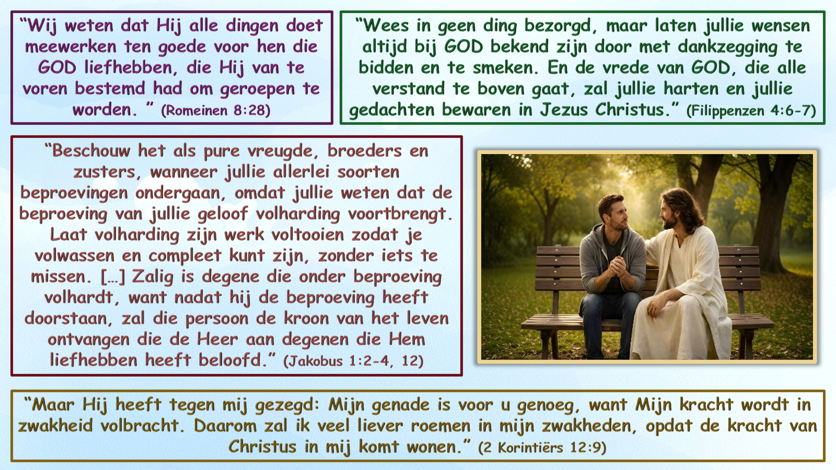
“In de ervaring van allen komen er tijden van scherpe teleurstelling en totale ontmoediging—dagen waarop verdriet het deel is, en het moeilijk is te geloven dat God nog steeds de vriendelijke weldoener is van Zijn aardse kinderen; dagen waarop problemen de ziel kwellen, totdat de dood beter lijkt dan het leven. Dan verliezen velen hun greep op God en raken ze in de slavernij van twijfel, de slavernij van het ongeloof. Zouden we op zulke momenten met spiritueel inzicht de betekenis van Gods voorzienigheid kunnen onderscheiden? Dan zouden we engelen zien die ons van onszelf willen redden, die proberen onze voeten te planten op een fundament steviger dan de eeuwige heuvels, en nieuw geloof, nieuw leven, zou ontstaan.” Ellen G. White (Profeten en Koningen, hfdst. 13 pag. 100-101)

